Россия, Воронежская область, г. Бутурлиновка, школьное отделение ГОБУ СПО ВО «Бутурлиновский механико-технологический колледж»
Учитель информатики и ИКТ – Вылегжанина Татьяна Викторовна

Тестовые задания по темам: «Операционная система»

1. Установить соответствие:

1.Многозадачность ОС Windows
2.Графический интерфейс Windows
3.Драйвер устройств
а) Позволяет осуществлять общение человека с компьютером в форме диалога с использованием различных меню и элементов управления
б) Специальные программы, которые обеспечивают управление работой устройств и согласование информационного обмена с другими устройствами
в) Решает задачи одновременно с помощью нескольких окон
2. Установить соответствие:

1.Сервисные программы (утилиты)
2.Системный реестр ОС Windows
3.Справочная система ОС Windows
а) Позволяет оперативно получить необходимую информацию как о функционировании операционной системы в целом, так и о работе ее отдельных модулей
б) Позволяют обслуживать диски (проверять, сжимать, дефрагментировать и т.д.), выполнять операции с файлами (архивировать, сжимать)
в) Является иерархической базой данных, в которой хранится информация о конфигурации Windows

3. Установить соответствие:

1. Файл

2. Каталог
3. Корневой каталог
4. Имя файла
5. Полное имя файла
а) Состоит из имени логического диска,
пути к файлу на диске и имени файла
б) Поименованное множество файлов и подкаталогов
в) Состоит из имени и расширения
г) Каталог верхнего уровня
д) Поименованная область памяти на внешнем магнитном носителе информации

4. Дополните:
Все действия над файлами обеспечивает …

5. Дополните:
Какого рода информация хранится в данном файле указывает …

6. Дополните:
Организация файлов на дисковых устройствах внешней памяти – это…

7. Установить соответствие:

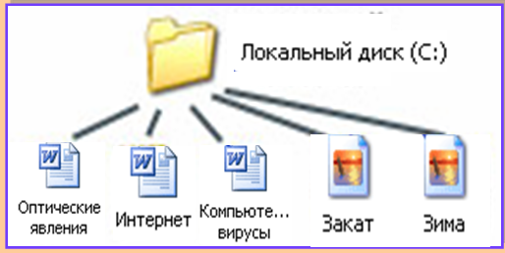
1
а
Типы файлов

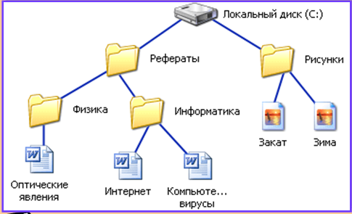
2
б
Одноуровневая файловая структура

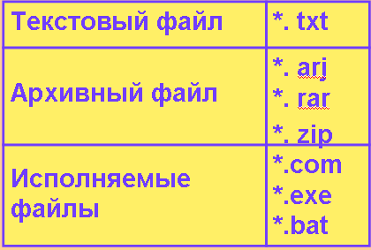
3
в
Многоуровневая файловая структура

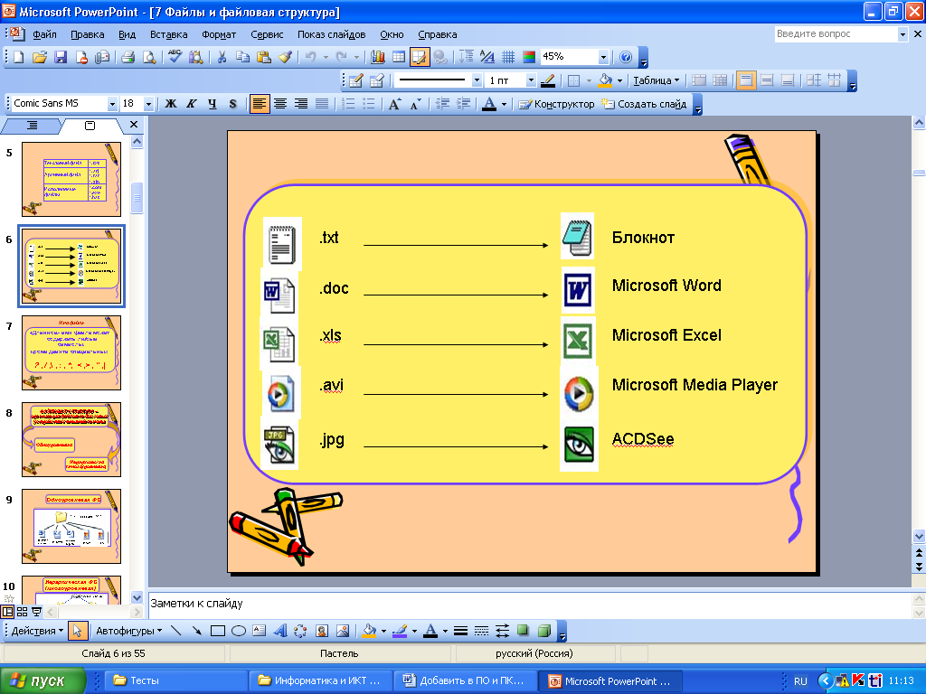
8. Установить соответствие:
а

1. Файл с расширением txt принадлежит

б
2. Файл с расширением doc принадлежит


в
3. Файл с расширением xls принадлежит

г
4. Файл с расширением avi принадлежит


д
5. Файл с расширением ppt принадлежит

9. Дополните:
Файлы, имеющие расширение com, exe, bat, называются …
10. Дополните:
Файлы, имеющие расширение arj, rar, zip, называются …

11. Установите соответствие:
ОS Windows имеет три режима окна:


1
а
Полноэкранный
б
Пиктограмма
2



в
Многоэкранный
3

12. Дополните:
Так выглядит … … OS Windows
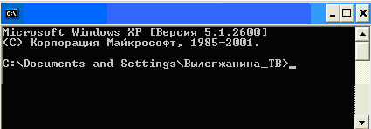

13. Выберите правильный ответ:
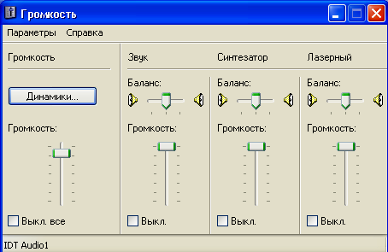
Уровень звука фиксирует:
1. Флажок
2. Ползунок
3. Кнопка

14. Установите соответствие:

ОS Windows имеет три типа окна:

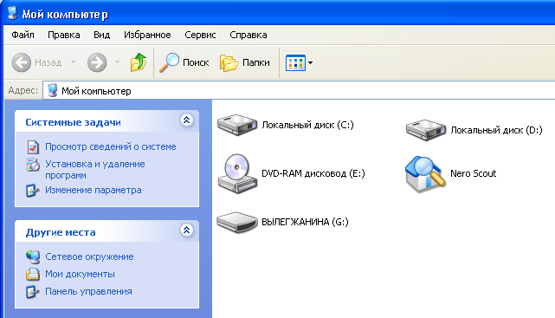
1
а
Диалоговое окно

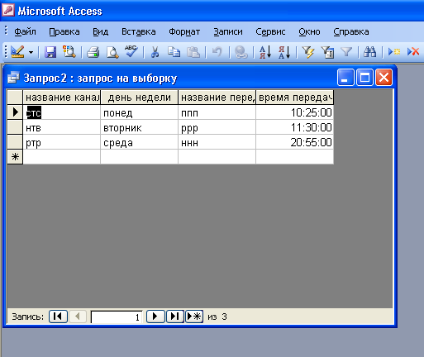
2
б
Окно программы

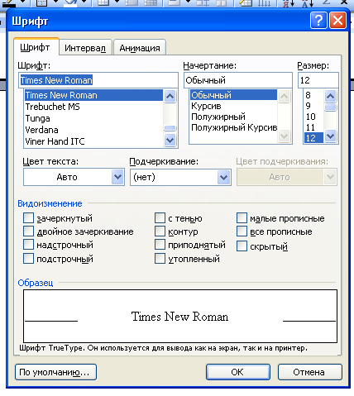
в
Окно документа
3

15. Установите соответствие:
а) *ppt
б) *com, *exe, *bat
в) *arj, *rar, *zip
г) *txt, *doc
1. Текстовый файл
2. Архивный файл
3. Исполняемый файл
4. Презентации файл

16. Дополните ответ:
Архив, к которому пришивается небольшой программный модуль с расширением .ехе называется …

17. Выберите все возможные варианты ответа:
Обычный и самораспаковывающийся архив одного и того же файла с одним и тем же именем отличается
1. Ярлыком
2. Размером
3. Именем
4. Расширением

18. Установите соответствие:
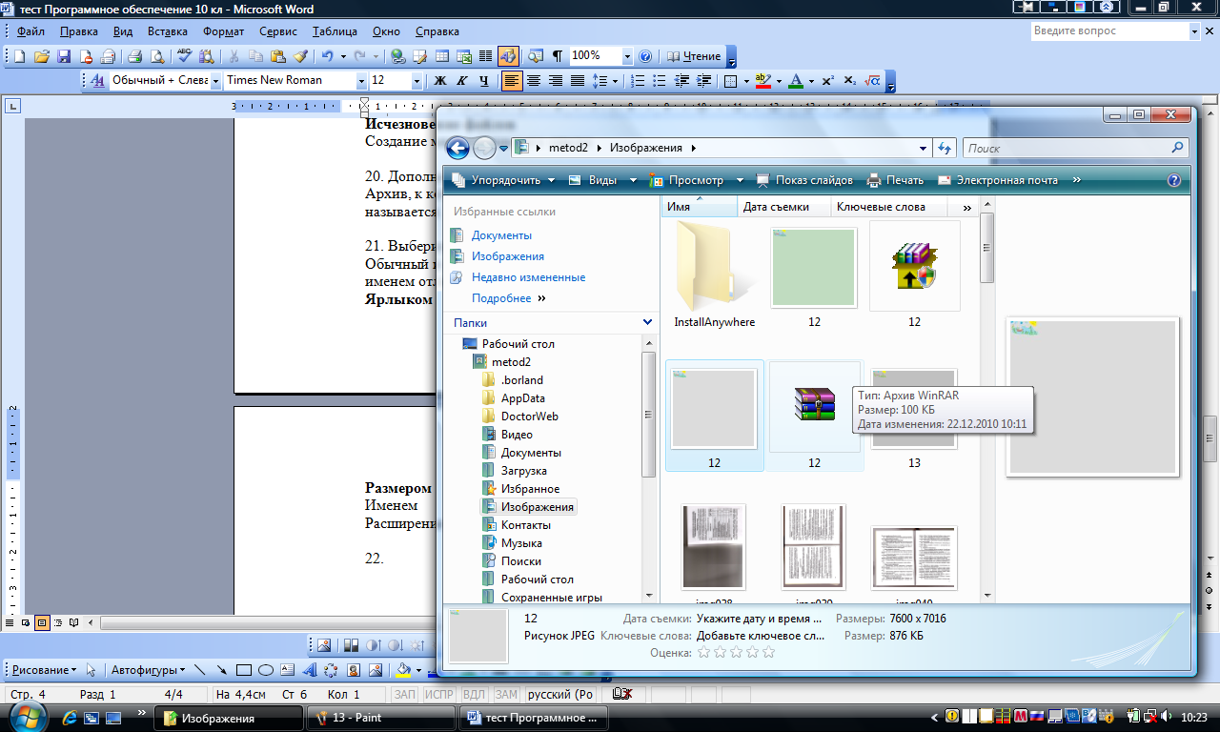

а
Обычный архив
1

2
б
Самораспаковывающийся архив

19. Установите соответствие:
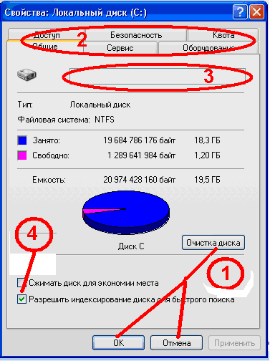

а
Флажок

б
Поле ввода

в
Вкладки

г
Командные кнопки

20. Установите соответствие:
1. Архивирование
2. Архив
3. Самораспаковывающийся архив
а) Упаковка (сжатие) файла или группы файлов
б) Архив, к которому пришивается небольшой программный модуль с расширением .ехе
в) Набор файлов, папок сжатых и сохраненных в файле
Ключ к тесту по теме «Операционная система»

1 | 2 | 3 | 4 | 5 | 6 | 7 | 8 | 9 | 10
1-в  2-а  3-б | 1-б  2-в  3-а | 1-д  2-б  3-г  4-в  5-а | Операционная система | Расширение | Файловая структура | 1-б  2-в  3-а | 1-б  2-а  3-г  4-в  5-д | Исполняемы-е(ми) | Архивны-е(ми)

11 | 12 | 13 | 14 | 15 | 16 | 17 | 18 | 19 | 20
1-б  2-в  3-а | Командная строка | 2 | 1-б  2-в  3-а | 1-г  2-в  3-б  4-а | Самораспако-вывающийся | 1,2 | 1-б  2-а | 1-г  2-в  3-б  4-а | 1-а  2-в  3-б

